**MỘT SỐ HÌNH ẢNH CHUYÊN ĐỀ**

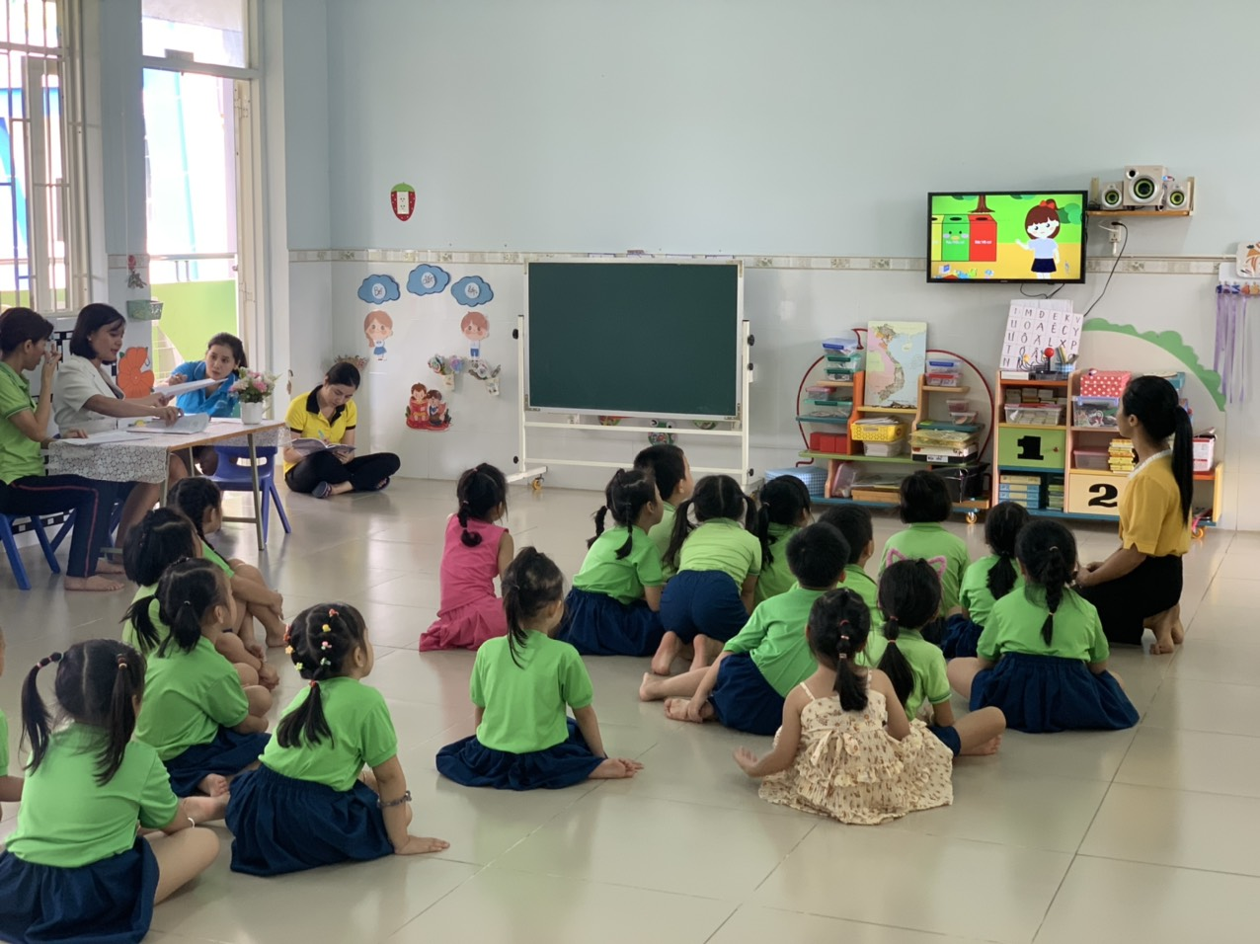

**Mình cùng xem clip và trả lời câu hỏi của cô nhé.**

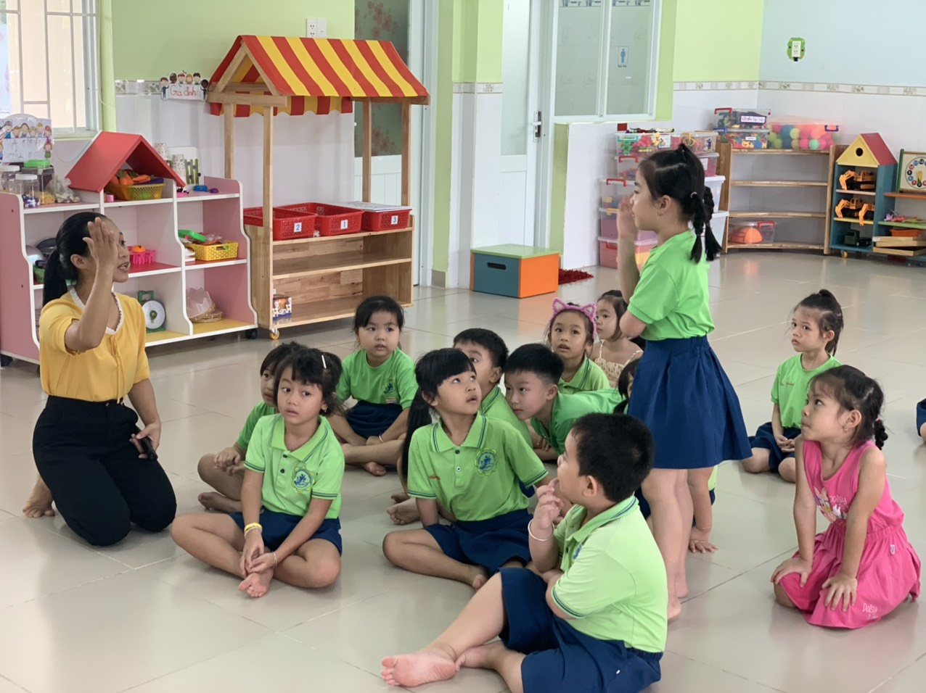

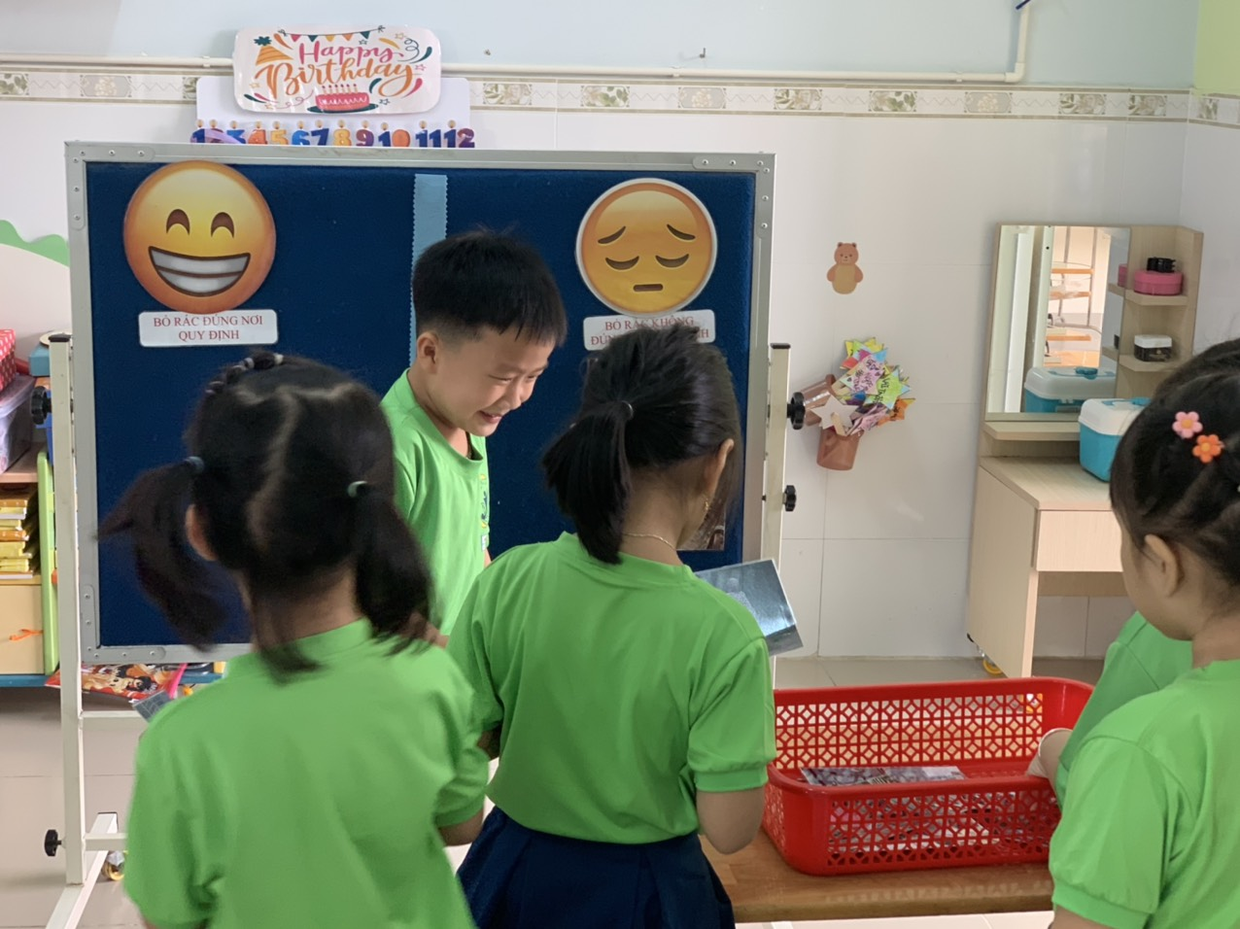

**Trò chơi ai chọn đúng và phân loại rác các bé chơi rất tích cực**

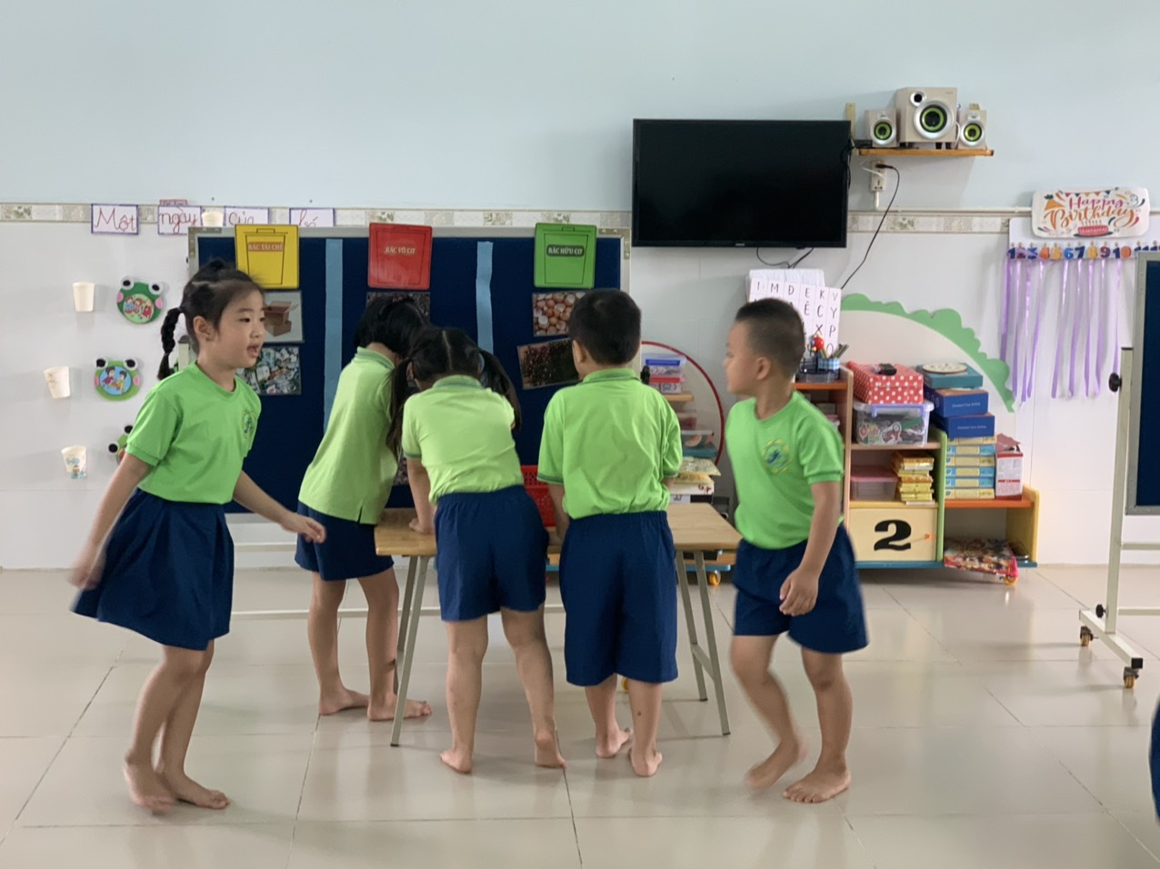

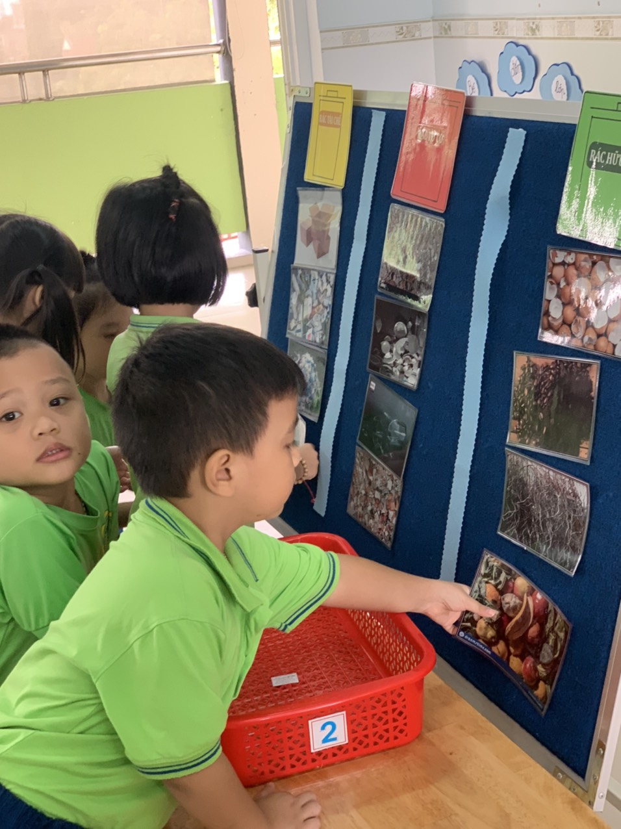

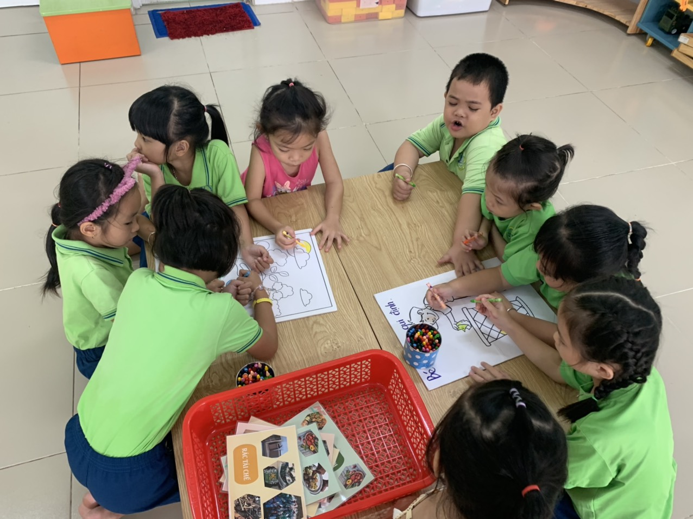

**Các bé thực hành cùng cô**

